විද්‍යුත් මාණ්ඩලික සටහන් පත් පද්ධතිය

පරිශීලන අත්පොත

E Minute Sheet System

User Manual

1. විද්‍යුත් මාණ්ඩලික සටහන් පත් පද්ධතිය (E-Minute Sheet System) වෙත පිවිසීමට ems.navy.lk වෙබ් ලිපිනය භාවිතා කරන්න.

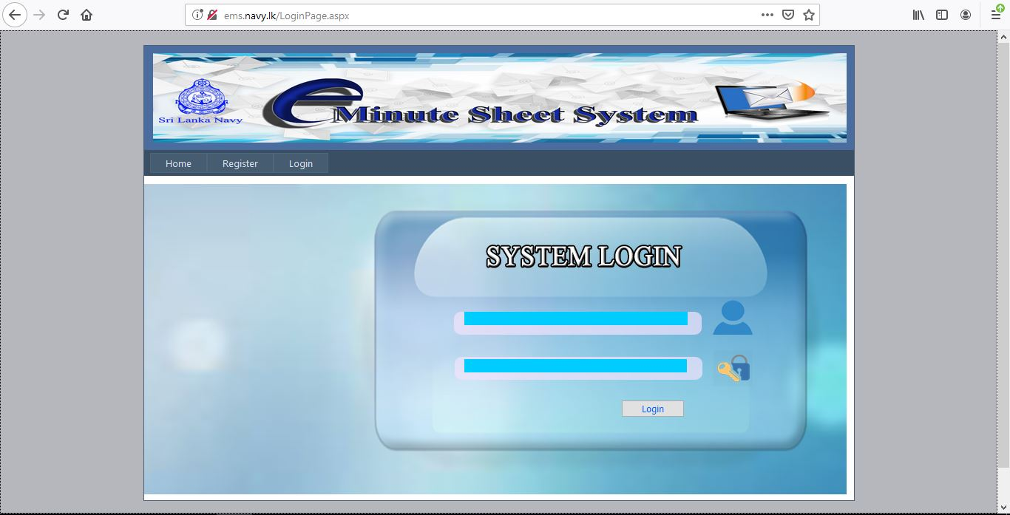

Menu Links

*Picture 01*

1. විද්‍යුත් මාණ්ඩලික සටහන් පත් පද්ධතියෙහි (E-Minute Sheet System) ලියාපදිංචි වීම.

ඉහත Picture 01 හි දැක්වෙන Menu Links වෙත ගොස් Register මත Click කල විට පහත Picture 02 වෙබ් පිටුව ඔබගේ පරිඝණකය මත දිස්වේ.

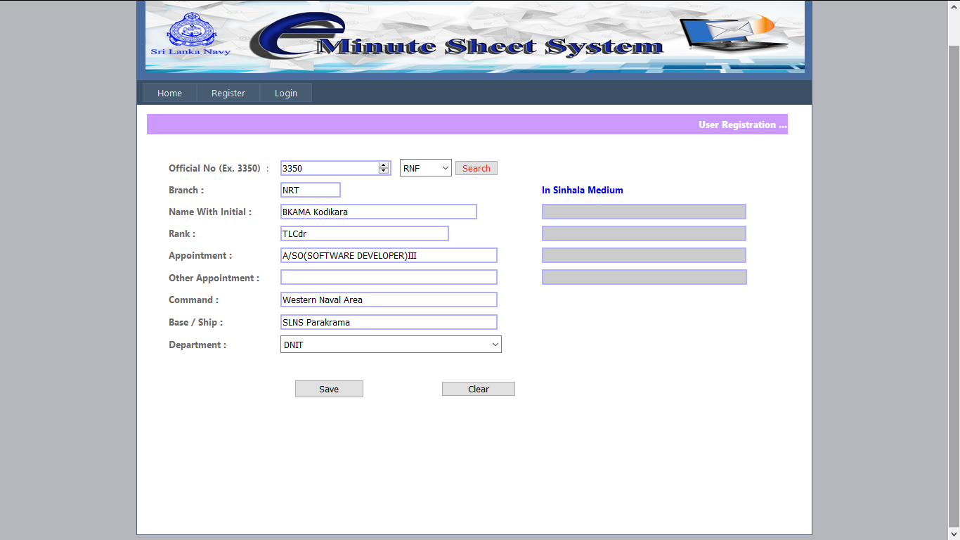

(iv)

ඔබට අවශ්‍යනම් පමණක් නම, නිලය, තනතුර හා වෙනත් තනතුර සිංහල භාෂාවෙන්යතුරුලියනය කරන්න. මේ සඳහා Iskoola pota font වර්ගය භාවිතා කරන්න.

(iii)

(ii)

(i)

*Picture 02*

ඉහත Picture 02 ට අනුව පහත සඳහන් ආකාරයට කටයුතු කරන්න.

1. නිල අංකයේ ඉලක්කම් කොටස පමණක් යතුරු ලියනය කර Search Button මත Click කරන්න. (වැදගත්:- ඔබ විසින් විද්‍යුත් මාණ්ඩලික සටහන් පත් පද්ධතියෙහි (E-Minute Sheet System) ලියාපදිංචි වීමට පෙර නාවික හමුදාවේ නිවාඩු අයදුම් කිරීම සඳහා භාවිතා කරන පද්ධතියෙහි (Leave System – leave.navy.lk) මුලින් ලියාපදිංචි වී තිබීම අනිවාර්ය වේ. එහිදී ඔබ විසින් එම පද්ධතියට ලබා දෙන ලද අත්සන (Signature) විද්‍යුත් මාණ්ඩලික සටහන් පත් පද්ධතියෙහි ද (E-Minute Sheet System) භාවිතා වේ.)
2. ඔබට වෙනත් නාවික හමුදාවේ වෙනත් තනතුරු (Other Appointment) දැරීමට තිබේ නම් එය යතුරු ලියනය කරන්න එසේ නොමැති නම් එම කොටස හිස්ව (Empty) තබන්න.
3. ඔබ අයත් වන දෙපාර්තමේන්තුව තෝරන්න.
4. උක්ත තොරතුරු නිවැරදිව ඇතුලත් කිරීමෙන් අනතුරුව Save Buttonමත කරන්න.

ඔබ සාර්ථකව ලියාපදිංචි වීමෙන් අනතුරුව විද්‍යුත් මාණ්ඩලික සටහන් පත් පද්ධතියෙහි (E-Minute Sheet System) වෙත ඇතුලත් වීම සඳහා ඉහත Picture 01 හි Login වෙබ් පිටුව වෙත ගොස් ඔබ විසින් නාවික හමුදාවේ නිවාඩු අයදුම් කිරීම සඳහා භාවිතා කරන පද්ධතියෙහි (Leave System – leave.navy.lk) ඔබ විසින් ලබා දෙන ලද පරිශීලක නාමය (User Name) හා මුරපදය (Password) භාවිතා කර විද්‍යුත් මාණ්ඩලික සටහන් පත් පද්ධතියට (E-Minute Sheet System) පිවිසිය හැක.

විද්‍යුත් මාණ්ඩලික සටහන් පත් පද්ධතිය (E-Minute Sheet System) තුලට ඇතුලත් වීමෙන් පසු ඔබට පහත වෙබ් පිටුව ඔබගේ පරිඝණක තිරය මත දිස්වේ.

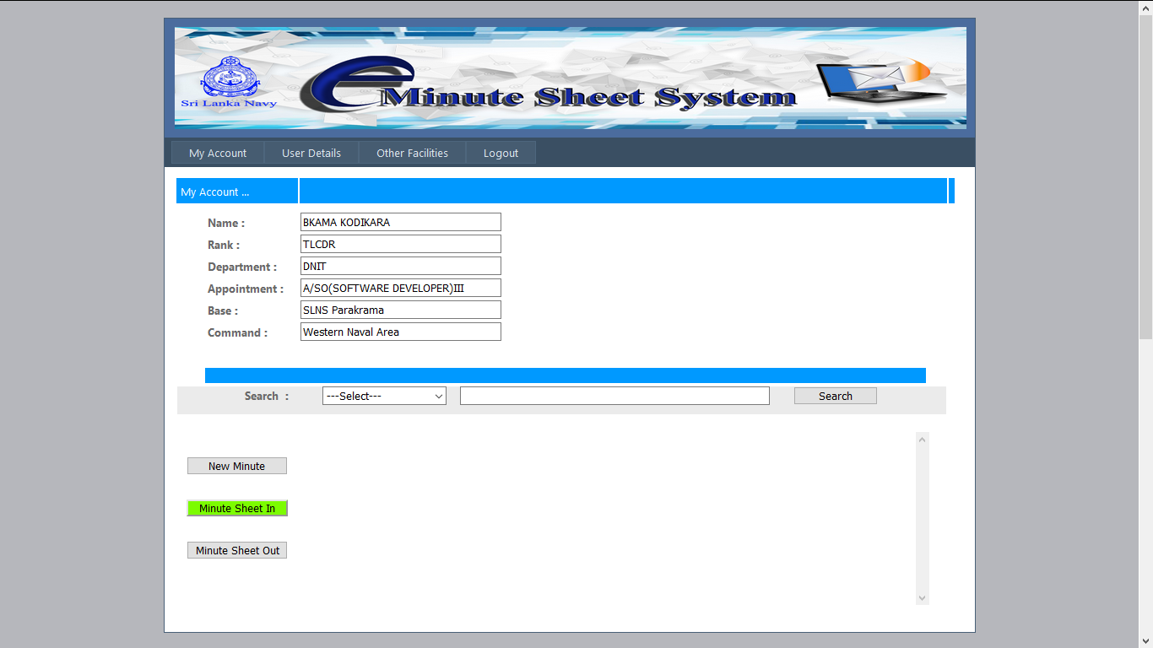

(iv)

(iii)

(ii)

(i)

Menu Links

*Picture 03*

1. නව මාණ්ඩලික සටහන් පත්‍රයක් නිකුත් කිරීම සඳහා **New Minute** මත Click කරන්න ඉන් අනතුරුව පහත Picture 04 වෙබ් පිටුව ඔබගේ පරිඝණක තිරය මත දිස්වේ. මෙය වැඩිදුරටත් පහත විස්තර කර ඇත.
2. වෙනත් පුද්ගලයන් විසින් අප වෙත එවන ලද මාණ්ඩලික සටහන් පත් නිරීක්ෂණය කිරීම සඳහා **Minute Sheet In** මත Click කරන්න.
3. අප විසින් වෙනත් පුද්ගලයන් වෙත යවන ලද මාණ්ඩලික සටහන් පත් නිරීක්ෂණය කිරීම සඳහා **Minute Sheet Out** මත Click කරන්න.
4. අප වෙත විශාල මාණ්ඩලික සටහන් පත් ප්‍රමාණයක් පැමිණ ඇති විටෙකදී ඒවා තෝරා ගැනීම සඳහා මෙම කොටස භාවිතා කල හැකිය. එහිදී (ID, From, Topic) මගින් කුමන හෝ එකකට අදාලව Search කිරීමේ හැකියාව ඇත.
5. විද්‍යුත් මාණ්ඩලික සටහන් පත් පද්ධතිය (E-Minute Sheet System) භාවිතයෙන් නව මාණ්ඩලික සටහන් පත්‍රයක් නිකුත් කිරීම.

ඉහත Picture 03 හි දැක්වෙන **New Minute** මත Click කල විට පහත Picture 04.1 හා Picture 04.2 මගින් දැක්වෙන වෙබ් පිටුව ඔබගේ පරිඝණකය මත දිස්වේ.

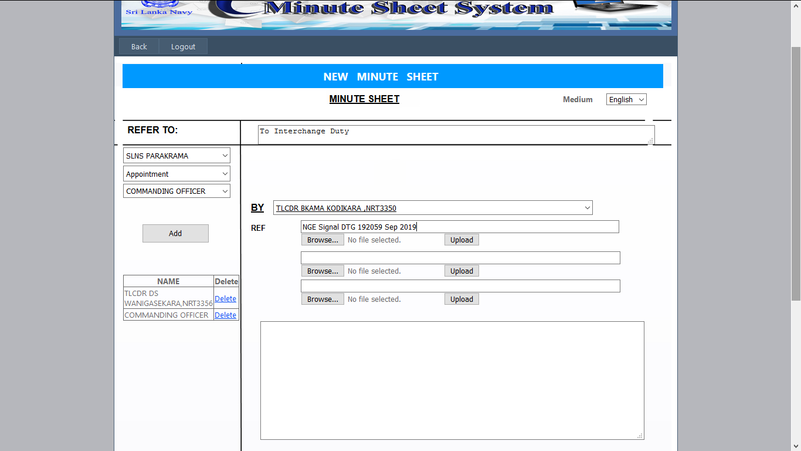

(ix)

(viii)

(vii)

(vi)

(iv)

(iii)

(v)

(ii)

(i)

*Picture 04.1*

ඉහත Picture 04.1 ට අනුව පහත සඳහන් ආකාරයට කටයුතු කරන්න.

1. ඔබ මාණ්ඩලික සටහන් පත යැවීමට බලාපොරොත්තුවන මාධ්‍ය තෝරන්න. සිංහල මාධ්‍ය භාවිතා කිරීමට අදහස් කරන්නේ නම් එහි ඔබ මාණ්ඩලික සටහන් පත යවන පුද්ගලයන්ද එහි සිංහල මාධ්‍යයෙන් ලියාපදිංචි වී තිබිය යුතුය.
2. මණ්ඩලික සටහන් පතෙහි මාතෘකාව Topic යතුරු ලියනය කරන්න.
3. මණ්ඩලික සටහන් පත යැවීමට අදහස් කරන ආයතනය හෝ නෞකාව තෝරන්න.
4. මණ්ඩලික සටහන් පත යැවීමට අදහස් කරන්නේ පුද්ගලයාගේ නමින්ද (Name) තනතුරෙන්ද (Appointment) හෝ වෙනත් තනතුරකින්ද (Other Appointment) යන්න තෝරන්න.
5. මණ්ඩලික සටහන් පත යැවීමට අදහස් කරන පුද්ගලයාගේ නම (Name) තනතුර (Appointment) හෝ වෙනත් තනතුරක් (Other Appointment) තෝරන්න.
6. ඉහත ආකාරයට තෝරා Add Button මත Click කරන්න. මේ අකාරයට පුද්ගලයන් ඇතුලත් කිරීමේදී මාණ්ඩලික සටහන් පත සංසරණය කරවීමට (Circulate) අදහස් කරන අනුපිලිවෙලට ඇතුලත් කිරීම අනිවාර්ය වේ.
7. වැරදියට ඇතුලත් කරන ලද තොරතුරු ඉවත් කිරීමට Delete Button මත Click කරන්න.
8. ඔබ මණ්ඩලික සටහන් පත යැවීමට අදහස් කරන්නේ ඔබගේ නමින්ද (Name) තනතුරෙන්ද (Appointment) හෝ වෙනත් තනතුරකින්ද (Other Appointment) යන්න තෝරන්න.
9. යොමුවන් තිබේනම් (Reference) ඇතුලත් කරන්න. යොමුවට අමතරව ඔබ යතුරුලියනය කරන යොමුව මාණ්ඩලික සටහන් පත සමග යැවීමට (Attachment) අදහස් කරන්නේ නම් Browse Button මත Click කරන්න ඉන් පසු ඔබගේ මෘදු පිටපත (Soft Copy) තෝරා Upload Button මත Click කරන්න. මෙහි ඇතුලත් කල හැකි මෘදු පිටපතේ ධාරිතාව (File Capacity) 2MB ට අඩු විය යුතුවේ.

ඉහත Picture 04.1 හි ඉතිරි කොටස පහත Picture 04.2 මගින් දිස්වේ මෙය එකම වෙබ් පිටුවෙහි පවතින බව කරුණාවෙන් සලකන්න.

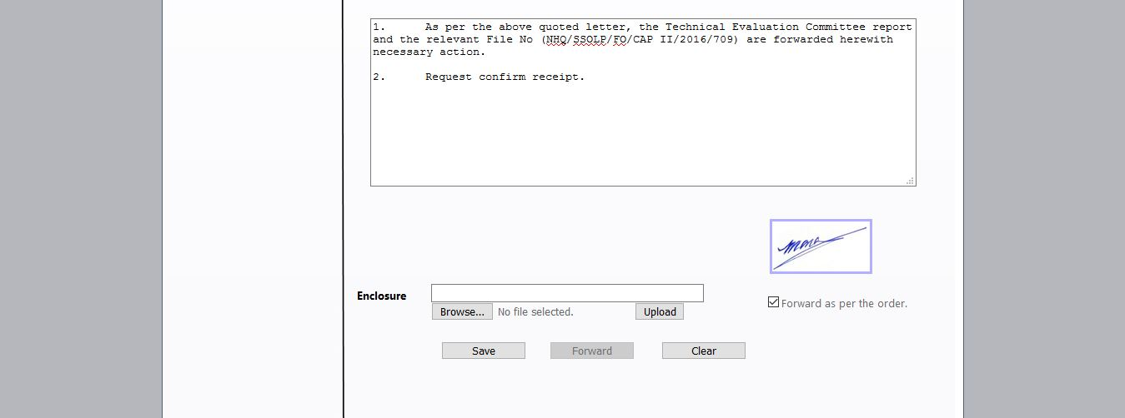

(xiii)

(xv)

(xiv)

(xii)

(xi)

(x)

*Picture 04.2*

1. ඔබට අවශ්‍ය ලෙසට මණ්ඩලික සටහන් පත යතුරුලියනය කරන්න. මෙහිදී ඔබ විසින් යතුරුලියනය කරන ලද අකාරයටම එය බලන පුද්ගලයා හට දර්ශනය වේ.
2. යාකිරීම් තිබේනම් (Enclosure) ඇතුලත් කරන්න. යාකිරීම් අමතරව ඔබ යතුරුලියනය කරන යාකිරීම් මාණ්ඩලික සටහන් පත සමග යැවීමට (Attachment) අදහස් කරන්නේ නම් Browse Button මත Click කරන්න ඉන් පසු ඔබගේ මෘදු පිටපත (Soft Copy) තෝරා Upload Button මත Click කරන්න. මෙහි ඇතුලත් කල හැකි මෘදු පිටපතේ ධාරිතාව (File Capacity) 2MB ට අඩු විය යුතුවේ.
3. ඉහත කටයුතු සාර්ථකව සිදුකිරීමෙන් පසුව Save Button මත Click කරන්න. ඔබ එම අවස්ථාවේදීම මණ්ඩලික සටහන් පත යැවීමට අදහස් නොකරන්නේ නම් එය Save කර තැබිය හැකි අතර නැවත New Minute මත Click කිරීමෙන් ඔබ Save කල මණ්ඩලික සටහන් පත නැවත බලා ගැනීමට හැකිය.
4. ඔබ මණ්ඩලික සටහන් පත අනුපිලිවෙලට සංසරනය කිරීමට (Forward as per the order) මෙම හරි ලකුණ (Check) දමන්න. ඔබ ඇතුලත් කරන ලද සියලුම පුද්ගලයින් හට ඔබගේ මණ්ඩලික සටහන් පත එකවර බැලීම සඳහා හරි ලකුණ (Remove Check) ඉවත් කරන්න.
5. Forward Button මත Click කිරීමෙන් මණ්ඩලික සටහන් පත සංසරනය (Circulate) කිරීම වීම ආරම්භ වේ. ඉන්පසු ඔබට එය නැවත බැලීම සඳහා **Minute Sheet Out** මත Click කරන්න.
6. මාණ්ඩලික සටහන් පත Save කිරීමට පෙර පිරිසිදු Clear කර දැමීම සඳහා Clear Button මත Click කරන්න.
7. විද්‍යුත් මාණ්ඩලික සටහන් පතක් සඳහා ප්‍රතිචාර දැක්වීම (Respond).

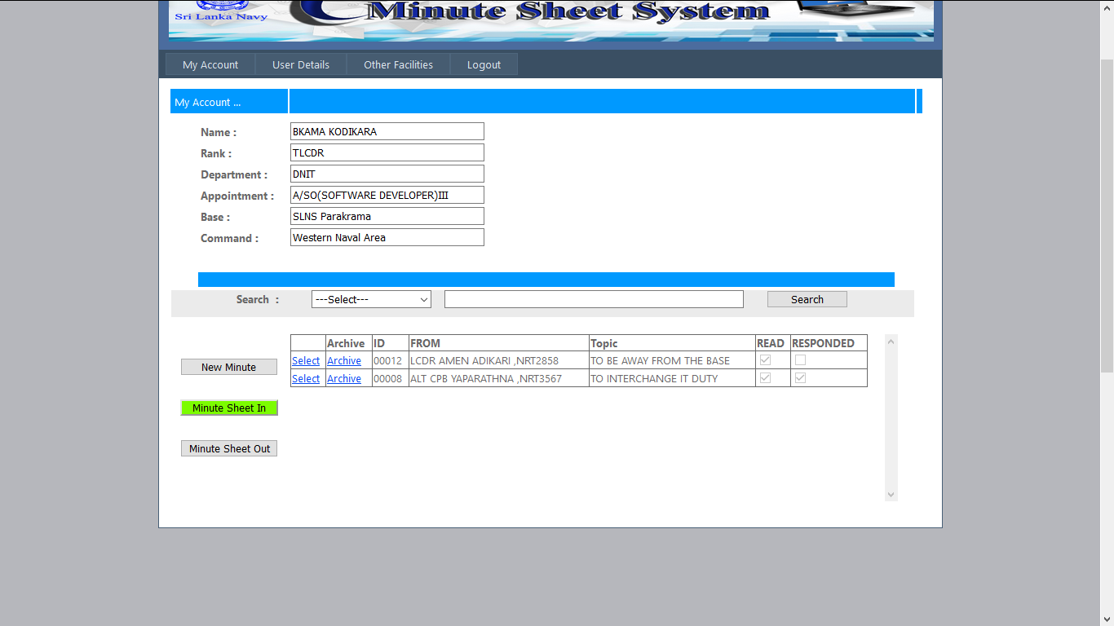

(iv)

(iii)

(ii)

(i)

*Picture 05*

ඉහත Picture 05 ට අනුව පහත සඳහන් ආකාරයට කටයුතු කරන්න.

1. ඔබ මාණ්ඩලික සටහන් පතක් සඳහා ප්‍රතිචාර දැක්වීම සඳහා Select මත Click කල විට පහත Picture 06 මගින් දැක්වෙන වෙබ් පිටුව ඔබගේ පරිඝණකය මත දිස්වේ.
2. ඔබට කිසියම් මාණ්ඩලික සටහන් පතක් සඳහා ප්‍රතිචාර දැක්වීමට අවශ්‍ය නොමැති නම් එය ඔබගේ Minute Sheet In වෙතින් හෝ Minute Sheet Out වෙතින් ඉවත් කිරීමට Archive මත කරන්න. මෙහිදී එම මාණ්ඩලික සටහන් පත් සම්පූර්නයෙන් ඉවත් වීමක් සිදු නොවන අතර ඔබට අවශ්‍ය නම් එය නැවත ප්‍රතිස්ථාපනය Restore කරගත හැක ඒ සඳහා ඉහත Picture 03 හි Menu Links වල ඇති Other Facilities 🡪 Archive Minutes වෙත ගොස් Restore මත කරන්න.
3. මෙහි හරි ලකුණ (Check) වැටී ඇතිනම් එයින් අදහස් කරන්නේ ඔබ යැවූ මණ්ඩලික සටහන් පත් කවුරුන් හෝ එකවරක් බලා තිබේ යන්නයි.
4. මෙහි හරි ලකුණ (Check) වැටී ඇතිනම් එයින් අදහස් කරන්නේ ඔබ යැවූ මණ්ඩලික සටහන් පත සඳහා කවුරුන් හෝ ප්‍රතිචාර Respond දක්වා තිබේ යන්නයි.

Picture 06 හි Respond Button මත Click කල විට පහත Picture 07 මගින් දැක්වෙන වෙබ් පිටුව ඔබගේ පරිඝණකය මත දිස්වේ. මෙහිදී ඔබගේ පරිඝණකයේ වෙබ් බ්‍රව්සරයේ (Web Browser) Allow Popup යන්න Activate කර තිබිය යුතුය.

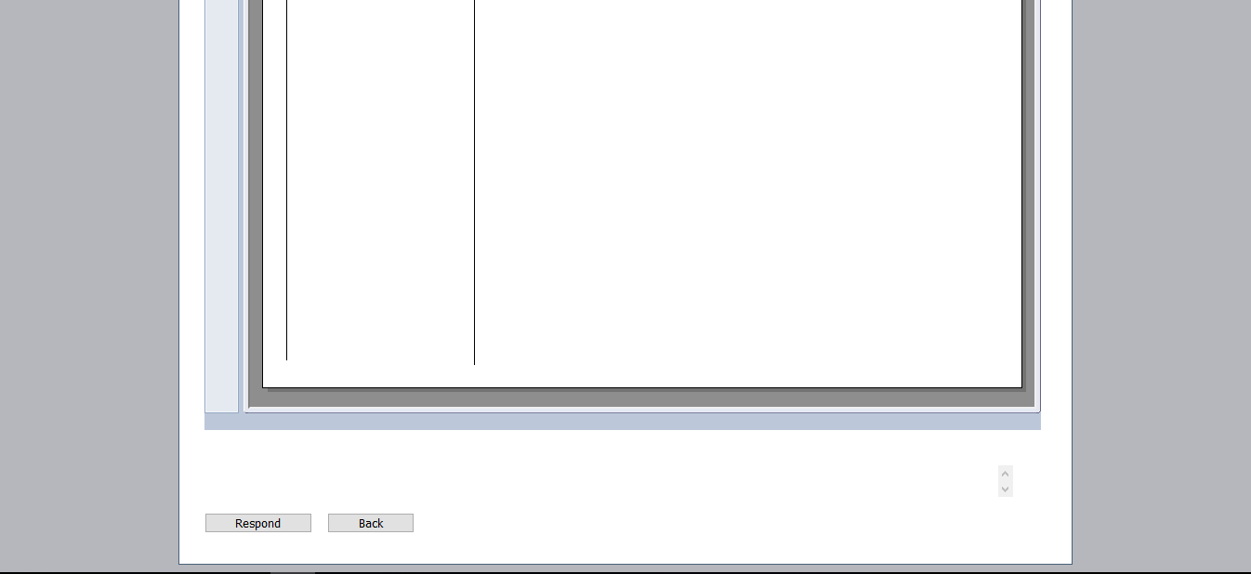

*Picture 06*

Picture 07 හි ඔබට දිස්වෙන කොටසෙහි ඔබ විසින් කරනු ලබන ප්‍රතිචාරය යතුරු ලියනය කර Submit Button මත Click කරන්න. මෙය යතුරු ලියනය කිරීම සඳහා ඔබට එම මාණ්ඩලික පත සඳහා මින් පෙර කුමන හෝ අය විසින් කරනු ලැබූ ප්‍රතිචාර නිරීක්ෂණය කලහැක. එම වෙබ් පිටුවද ඔබගේ වෙබ් බ්‍රව්සරයේම පිටුවක දර්ශණය වේ. තවද මෙම මාණ්ඩලික සටහන් පත ඉදිරිපත් කිරීමට වෙනත් පුද්ගලයෙකු ඇතුලත් කිරීමට අවශ්‍යනම් පමණක් එය සිදු කල හැකි අතර එසේ නොවන්නේ නම් ඔබගේ ප්‍රතිචාරය ලෙස අවම වශයෙන් Noted ලෙස හෝ යතුරු ලියනය කර Submit Button මත Click කරන්න.

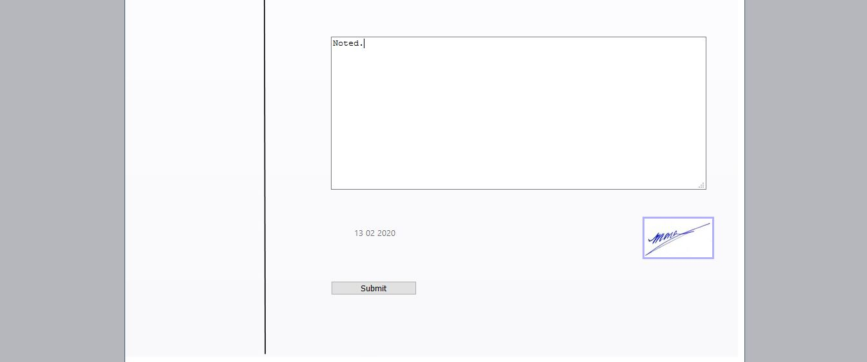

*Picture 07*

1. නිවාඩු සඳහා කඳවුරෙන් බැහැරට යන විටදී අනුප්‍රාප්තිකයෙකු (Oversee Officer) නම් කිරීම.

ඉහත Picture 03 හි Menu Links වල ඇති User Details මත Click කල විට පහත Picture 08 මගින් දැක්වෙන වෙබ් පිටුව ඔබගේ පරිඝණකය මත දිස්වේ.

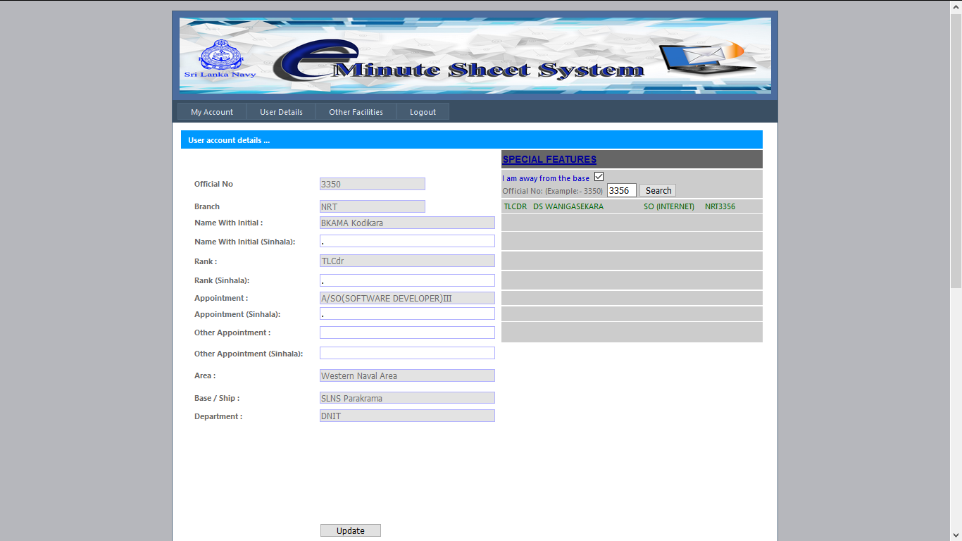

(ii)

(i)

*Picture 08*

ඉහත Picture 08 ට අනුව පහත සඳහන් ආකාරයට කටයුතු කරන්න.

1. නිවාඩු සඳහා කඳවුරෙන් බැහැරට යන විටදී ඒ සඳහා පත් කිරීමට බලපොරොත්තු වන අනුප්‍රාප්තිකයාගේ (Oversee Officer) නිල අංකය ඇතුලත් කර Search Button මත Click කරන්න. මෙහිදී එම පුද්ගලයා මෙම පද්ධතියේ ලියාපදිංචි වූවකු වීම අනිවාර්ය වේ.
2. නිවැරදි පුද්ගලයාමද යන්න තහවුරු කරගෙන Update Button මත Click කරන්න. ඉන්පසු ඉහත Picture 03 හි Menu Links වල ඇති **Logout** මත Click කර පද්ධතියෙන් ඉවත් වන්න. ඔබ නැවත එක් වරක් හෝ පද්ධතියට ඇතුලත් වුවහොත් ඔබ ඇතුලත් කල මෙම පහසුකම ස්වයංක්‍රීයව ඉවත් වනු ඇත Deactivate.

මෙහිදී කිසිවෙකු විසින් හෝ ඔබව තෝරා එවනුලබන මාණ්ඩලික සටහන් පත් ඔබ විසින් පත් කල අනුප්‍රාප්තිකයා විසින් ප්‍රතිචාර දක්වයි.ඔබ විසින් නැවත මෙම පද්ධතියට ඇතුලත් වූ පසු ඔබගේ අනුප්‍රාප්තිකයා විසින් සිදුකල ප්‍රතිචාර නිරීක්ෂණය පමණක් කල හැක. මෙම පහසුකමට අමතරව ඔබගේ තනතුරු වල යම් වෙනසක් ඇත්නම් එම තොරතුරුද යාවත්කාලීන කිරීමද මෙම වෙබ් පිටුව මගින් සිදුවේ.